作品名称：中国地级城市的二氧化碳边际减排

成本测算及其影响因素分析

作品类别：学术论文

作者团队：李楠 中央财经大学 研究生一年级

指导教师：关蓉 中央财经大学

摘要

本文估计中国73个地级城市在2002年-2012年的二氧化碳边际减排成本（亦称“边际减排成本”），并评价其影响因素。使用方向性产出距离函数估计了中国城市的边际减排成本，发现其存在双峰特性，并依边际减排成本与碳强度之间的关系将73个城市分成三组；在不同组别内分别用二次函数模型、对数函数模型、指数函数模型、幂函数模型研究边际减排成本曲线的函数形式，利用AIC和BIC信息准则选取每组内最适合的估计模型。结论如下：在碳强度较低的情况下，边际减排成本随着碳强度的降低而降低；在碳强度较高的情况下，边际减排成本随着碳强度的降低而增加。如果各个城市能按照“十三五”的规划将碳强度降低到一个正常甚至较低的水平，那么所需要的边际减排成本也会随之下降。

**关键词:** 二氧化碳边际减排成本 碳强度 城市分组 模型选择

第1章 引言

中国正在按照气候变化新协议《巴黎协议》积极推进碳减排工作。中国在2016年发布的“十三五”控制温室气体排放工作方案（国发【2016】61号），明确要求2020年的碳排放强度比2015年下降18%，更要求针对不同的地区实施不同的碳排放强度控制方案，各个城市要制定低碳发展规划，实施低碳城市建设。在这个规划方案中，中国政府对省市制定了碳排放强度的不同数量控制要求，这不是一种自下而上的碳减排目标要求。同样，各个城市的碳减排要求也是由各个省给出的由上而下的碳减排目标。这种碳减排的目标安排忽略了各个城市碳减排的成本收益分析，这应该在后期规划中给予高度关注。本文就是要探讨中国地级城市碳排放的成本收益分析，即估计中国73个地级城市在2002-2012年的边际二氧化碳减排成本。边际减排成本是进行碳减排指标分配的关键指标之一，因此，对于城市来说，有必要研究其边际减排成本曲线。边际减排成本曲线简化了减排效果与单位二氧化碳排放的边际成本之间的复杂关系，并考虑到能源消耗结构，重工业占总产值的比例以及城市化程度这些变量对减排成本的影响程度。它为政策制定者提供了一个说明性指南，以说明排放交易体系的好处。

边际减排成本曲线主要用来研究边际减排成本的影响因素，Liu et al.[1]研究了水泥行业的二氧化碳减排成本影响因素。Zhou et al.[2]利用模型分析了经济因素对于二氧化碳减排成本的影响。根据Du et al. [3]的文章，以往关于边际减排成本曲线的研究主要是三种类型：一种是基于专家判断的成本曲线，也叫技术成本曲线。它是通过专家的假设来评估每个单一技术的减排潜力及其相应的成本，然后通过每种减排技术的成本由低至高排序来代表实现增量减排水平的相应成本。第二种是由模型推导出来的边际减排成本曲线，它可以分为两种类型：一类是基于工程的自下而上的能源系统模型，这类模型只关注能源部分的均衡；另一类是面向经济的自上而下的模型，这类模型是涵盖整个市场经济中的内生经济反应的一般均衡模型。这两种模型都是通过最小化系统成本或者最大化消费者和生产者剩余来模拟平衡的。研究者通过不同的严格排放限制来构造模型推导出相应的二氧化碳的价格，或者通过不同的二氧化碳价格来构造模型以此计算出相应的二氧化碳排放水平，最后通过成对的价格--排放水平来构建边际减排成本曲线。第三种方法是基于生产理论来推导边际减排成本。生产可能性集合是由一系列详细的技术和经济约束来确定的，在生产的过程中会产生我们所期望的产物和它所带来非期望的副产品，所以生产单位必须通过将其生产资源重新分配给减排活动以减少边际排放来牺牲一些利润，这种由约束引起的边际成本可以解释为机会成本。有两种方法可以进行边际减排成本的推导，第一个是指定某一总成本函数，然后通过其一阶导数来获得边际成本模型，第二种是直接指定和估计边际成本函数来得到边际减排成本。要使用这两种方法来得到边际减排成本需要先获得可靠的成本信息，但这些信息通常是无法直接得到的。本文将使用第三种方法，即基于生产理论的方向性产出距离函数，来估计中国73个地级城市在不同年份的边际减排成本。

许多学者首先基于中国的碳排放政策，分析了该政策对于各个省市和企业的影响，并针对该政策提出了一些建议。Zhang et al. [4] 分析了碳排放政策对企业生产成本和排放行为的影响。Zhang.[5] 研究了在七个不同指标下的中国各省市碳减排乘数，得出结论：经济规模最大的省份的碳减排乘数最大，改变指标会影响碳减排乘数。Yi et al. [6]和Chen et al.[7] 针对“十三五”计划提出了二氧化碳排放的一些建议。随后，许多学者基于省市数据估计了二氧化碳的边际减排成本[8,9,10,11,12]。Wei et al. [11] 利用SBM函数估计了中国29个省份从1995-2007年的边际减排成本，并得出结论认为地区分布和工业结构的不同会造成边际减排成本差异。刘明磊等[12]基于非参数化距离函数方法进行中国省际二氧化碳减排成本估计，并得出能源消费结构对边际减排成本会产生影响的结论。宋杰鲲等[13]基于对偶理论，通过SBM模型测算了中国各省份的二氧化碳边际减排成本，并分析发现边际减排成本在各省份之间存在差异。陈德湖等[14]基于方形距离函数分析我国二氧化碳减排成本的边际差异。另有一些学者从城市角度研究这个问题。比如，魏楚[15]基于参数化的产出距离函数模型对中国城市的二氧化碳边际减排成本进行测算，并研究得出碳强度与边际减排成本之间呈U型关系、并与城市化水平正相关的结论。又如，Wu et al.[16]利用碳减排成本研究了城市规模问题。在以城市为研究对象时，城市间的差异是必须考虑的因素。在魏楚[15]的研究中，通过描述分析发现边际减排成本在中国不同地区间存在差别，但是在实证分析部分仍然将各个城市视作作为单独的个体来予以建模。本文充分考虑73个地级城市在碳排放、经济发展方面的差异，将不同的城市进行分组，在各组内单独建立模型来拟合边际减排成本曲线、研究边际减排成本及其影响因素之间的关系。

本文的主要贡献有三个方面：首先是基于给定的不同城市的生产技术来估计边际减排成本，发现边际减排成本曲线存在双峰情况。第二，将中国73个城市分成三组，针对分组构建了边际减排成本曲线的二次函数模型、对数函数模型、指数函数模型和幂函数模型，并根据AIC和BIC信息准则来选择了最适合的一种边际减排成本曲线。第三，分组研究了中国城市边际减排成本的影响因素。

本文的结构安排如下：第2章将介绍边际减排成本的估计方法，以及本文选取的样本和估计所使用的指标；第3章对边际减排成本的估计结果、碳强度以及后续建模使用的多个协变量进行基本描述分析以了解数据特征，为后续建模奠定基础；第4章为实证分析，首先对样本城市进行分组，然后在不同组内建立了边际减排成本曲线的若干非线性模型，并通过模型选择来确定最恰当的模型形式，在各城市组内分析际减排成本的影响因素及其作用；第5章为全文的总结。

第2章 边际减排成本估计

由于成本数据不能直接得到，本文首先通过Färe等人[17-19]开创的影子价格方法估计边际减排成本，该方法是基于生产理论的方向性产出距离函数来开展估计。

2.1 影子价格估计方法

方向性产出距离函数描述了对于任何给定的生产技术，在最大限度地扩张期望产出的同时减少非期望产出是可行的。通常将方向性产出距离函数定义为：

， (2.1)

其中是输入向量，是期望产出向量，是非期望产出向量，是方向向量。在给定第个期望产出的市场价格后，就可以得到第个非期望产出的影子价格如下：

, (2.2)

式（2.2）中使用方向（1，-1）代表的是单位期望产出在增加的同时单位非期望产出在减少，使用这个方向向量可以简化估计过程。基于式（2.2）得到估计所需的参数值通常使用参数化的二次型函数来具体化方向性产出距离函数，并且使用线性规划求解，最终得到影子价格。

2.2 样本和指标

本文根据区域分布和经济发展水平选取了中国的73个城市作为研究对象，分别为：安阳、鞍山、包头、保定、北京、大连、佛山、广州、贵阳、桂林、哈尔滨、邯郸、合肥、湖州、吉林、济南、济宁、嘉兴、焦作、荆州、九江、昆明、连云港、泸州、马鞍山、绵阳、南京、南宁、南通、宁波、攀枝花、平顶山、秦皇岛、青岛、泉州、日照、汕头、上海、韶关、绍兴、石家庄、苏州、台州、太原、泰安、唐山、天津、乌鲁木齐、潍坊、温州、无锡、芜湖、武汉、西安、西宁、咸阳、徐州、烟台、延安、扬州、宜宾、宜昌、银川、岳阳、枣庄、长沙、长治、中山、重庆、珠海、淄博、遵义。

为了估计影子价格，需要设定期望产出、非期望产出和其他生产输入变量。在本文中，一个地区的期望产出设定为地区生产总值（GDP），非期望产出为二氧化碳排放量，三个生产投入分别是劳动力、资本和能源。使用的数据为73个城市在2002年至2012年间的数据。

（1）期望产出：地区生产总值（GDP）

本文使用的城市GDP数据来源于中国城市统计年鉴。为了规避通货膨胀带来的影响，把GDP的价格设定为2002年不变价。

（2）非期望产出：二氧化碳

二氧化碳的产出量不能直接观测得到，必须进行估算得到，不同学者采取的二氧化碳估算方法不相同。刘宇等[20]利用投入产出测算了二氧化碳的排放量。Xu et al.[21]用非参数的方法估算了钢铁行业的二氧化碳排放量。本文参考了Zheng et al.[22]的文章，并参考政府间气候变化专门委员会（IPCC）提供的二氧化碳排放量的估算方法[23]，得到二氧化碳排放量的估算公式为：

二氧化碳排放量=能源产生的二氧化碳+规模以上企业工业产品产生的二氧化碳

+垃圾焚烧产生的二氧化碳-绿化消耗的二氧化碳. (3.1)

第一步，计算能源产生的二氧化碳的公式为：

, (3.2)

其中，代表所有能源产生的二氧化碳总量，本文所计算的能源种类包括：原煤、洗精煤、其他洗煤、煤制品、焦炭、天然气、原油、汽油、柴油和燃料油；代表每种燃料的消耗量；代表消耗每种燃料产生的二氧化碳量。

以上需要的各种能源的消耗量数据来源于各个城市统计年鉴下的工业企业能源购进消费库存表、以及经济统计年鉴和社会经济统计年鉴。

第二步，计算规模以上企业的工业产品产生的二氧化碳量，工业产品主要包括钢铁、水泥和合成氨的产量。

首先，钢铁产生的二氧化碳的计算公式为：

, (3.3)

其中，代表钢铁产生的二氧化碳总量;、和分别代表氧气炉、电弧炉和敞开式锅炉生产出的钢铁量；代表生产上述每种钢铁产生的二氧化碳量，参考IPCC指南，它的值分别为1.46、0.08和1.72。

接着，计算水泥产生的二氧化碳的公式为：

, (3.4)

其中，为水泥产品产生的二氧化碳总量；为水泥产品的产量，代表水泥产品产生的二氧化碳量，参考IPCC指南，它的值为0.486。

最后，计算合成氨产生的二氧化碳的公式为：

, (3.5)

其中，代表合成氨产生的二氧化碳总量；为合成氨的产量；代表生产每单位合成氨所需要的燃料；代表每种燃料中的碳含量；代表燃料的碳氧化量，、和的值分别为36、21和1；代表下游回收的二氧化碳量。

以上所用到的钢铁、水泥和合成氨的产量数据来自于各个城市统计年鉴下的主要工业产品表、以及经济统计年鉴和经济社会统计年鉴。

第三步，计算垃圾焚烧产生的二氧化碳，计算公式为：

, (3.6)

其中，为垃圾燃烧产生的二氧化碳总量；代表焚烧垃圾的种类，包括城市固体废物、危险废物和污水污泥；代表焚烧的每种垃圾的量；代表每种焚烧物中的碳的比例；代表每种焚烧物产生的碳的总量中化石碳的比例，代表每种焚烧物的氧化效率，参考IPCC指南，、和的值分别为20%、39%和95%。

以上焚烧的每种垃圾量的数据来自于各个城市统计年鉴下的城市基础设施信息表。

最后，计算城市绿化消耗的二氧化碳，它是通过每单位叶面积消耗的二氧化碳量乘以草地面积、叶面积指数和光合作用时间。本文将叶面积指数定义为每单位地表面积上的单面绿叶面积，光合作用时间为每天12个小时。草地面积的数据来自于各个城市统计年鉴下的城市基础设施信息表。

（3）投入变量：劳动力、资本和能源消耗

由于二氧化碳的产出主要是衡量工业产品的产出，所以本文在考虑劳动力和资本的投入时主要考虑工业方面的投入。其中，劳动力的投入数据为加总了采矿业、制造业以及电和水的生产供应业等三个行业的从业人员数；资本投入数据则由中国城市统计年鉴里限额以上工业企业财务指标下的固定资产净值年平均余额得到，并按照2002年的不变价来进行折算。以上数据均来源于中国城市统计年鉴。

能源消耗总量数据在中国城市统计年鉴上存在部分城市缺失的情况，本文通过先得到原煤的产量数据，将原煤产量除以能源消耗总量得到能源消耗结构，而后对能源消耗结构进行均值插补，再利用原煤产量除以插补后的能源消耗结构，最终得到能源消耗总量。

第3章 中国城市边际减排成本的特征分析

3.1 影子价格估计结果描述

利用投入和产出变量的数据，接下来可以估计得到各个城市在不同年份的影子价格。图3.1为根据投入和产出数据估计得到的11个年份的影子价格中抽取的4个年份绘制出的核密度曲线图，从图中可以看到，影子价格的核密度曲线随着时间的推移向左移动，且核密度曲线的开口在变大，说明随着时间的推移，虽然城市总体的边际减排成本在下降，但各个城市的边际减排成本差异却在变大。从图中还可以看出核密度曲线图在两个值附近较为集中，说明可能存在某些城市的边际减排成本与其他城市有不同的趋势，也说明在后续建模过程中将城市进行分组是很有必要的。

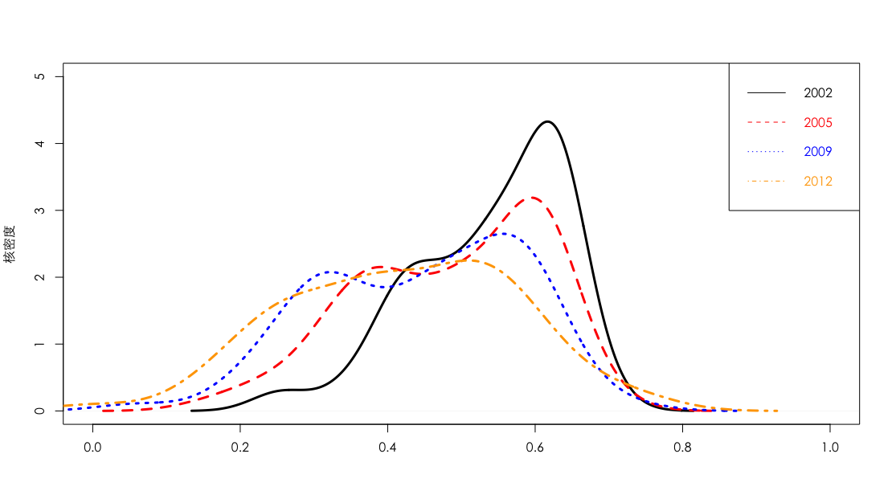

**图3.1 影子价格的核密度曲线图**

3.2 碳强度

使用方向性产出距离函数估计得到边际减排成本之后，利用边际减排成本数据和其他变量之间的关系可以进行减排成本曲线的估计。公式可以用来表示边际减排成本曲线，其中表示边际减排成本即根据方向性产出距离函数估计得到的影子价格，表示碳强度（），本文使用碳强度来估计边际减排成本曲线是因为二氧化碳的排放量会根据经济的增长而增长，经济的增长也会带来GDP的增长，所以仅使用二氧化碳排放量会造成估计误差，而使用碳强度能消除二氧化碳与GDP之间的强相关性，从而更好地进行模型估计。图3.2绘制了碳强度随着时间变化的箱线图，容易观察到：在2002年至2006年间，73个城市的碳强度平均浓度差别不大，但2004年相对于其他年份略低；从2007开始，平均碳强度在逐年下降，且各个城市间的差异也在减小。

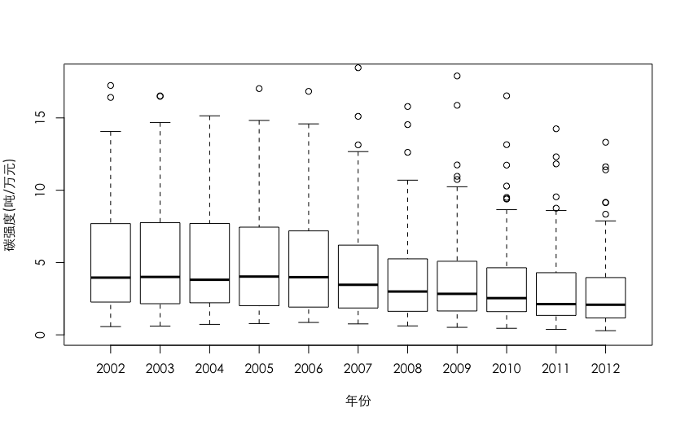

图3.2 碳强度随时间变化箱线图

因为边际减排成本与碳强度之间的关系的具体形式是未知的，所以先使用局部加权回归散点平滑法（LOWESS）来拟合出曲线的大致形态，再通过曲线形态来判断模型的形式。图3.3绘制了边际减排成本和碳强度之间关系的LOWESS估计结果图。可以看出，边际减排成本与碳强度之间有明显的非线性关系：先下降后轻微上升，而后再下降，这说明了边际减排成本可能在不同城市之间存在差别。为了更好地刻画边际减排成本曲线，除了使用合理的模型形式进行拟合之外，对不同的城市进行分组建模也是很有必要的。

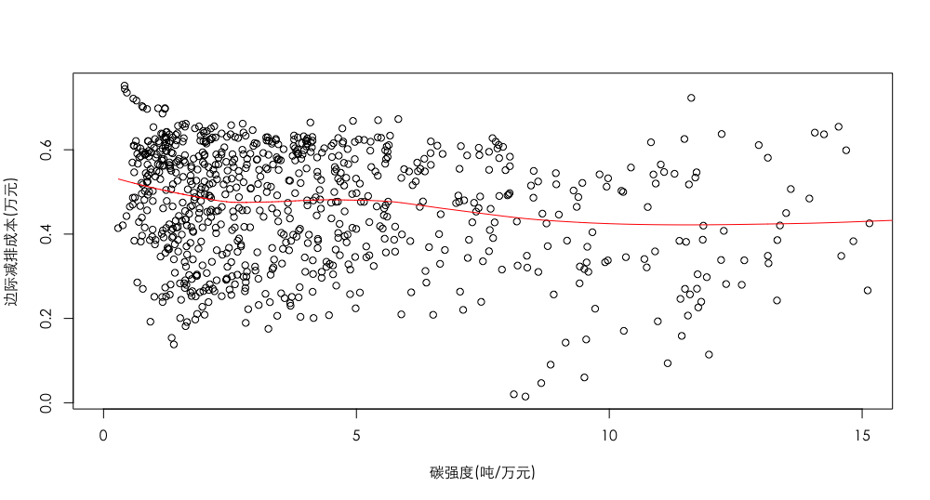

图3.3 边际成本曲线与碳强度的LOWESS回归

3.3 协变量

在给出的边际减排成本曲线的公式中，除了边际减排成本和碳强度以外，还考虑了其他其他影响边际减排成本的协变量，包括能源消耗结构、重工业占比和城市化程度三个变量。

（1）能源消耗结构

能源消耗结构是将煤的消耗总量除以能源消耗总量得到的，它是影响一个城市排放水平的变量，煤消耗量大的城市的排放水平会高于消耗量小的城市，所得到的边际成本也是不同的，所以将它作为影响边际减排成本的其他变量是很有必要的。能源消耗结构的数据取自中国区域经济统计年鉴和中国城市统计年鉴，因为能源消耗总量的数据存在部分城市缺失的情况，进而影响消耗结构数据的缺失，本文使用均值插补法来对能源消耗结构缺失数据进行插补。

（2）重工业占比

因为在进行二氧化碳测量时主要考虑的是工业产品的排放量，且重工业比轻工业会产生更多的二氧化碳排放，所以本文使用重工业占总产值的比重作为影响边际减排成本的协变量，所需数据取自中国城市统计年鉴。

（3）城市化程度

城市人口占总居民人口的比例会影响该城市的二氧化碳的排放量，进而影响边际减排成本曲线。它衡量的是一个地区的城市化程度，城市化程度高的地区产生的二氧化碳要高于城市化低的地区。所以将城市化程度作为与能源消耗结构和重工业占比一样重要的协变量来估计边际减排成本曲线是很有必要的，该数据取自中国区域经济统计年鉴。

表3.1绘制了本文关注的五个变量的基本描述统计量。

表3.1 变量描述

|  |  |  |  |  |  |  |
| --- | --- | --- | --- | --- | --- | --- |
| **变量** | **描述** | **单位** | **平均值** | **标准差** | **最小值** | **最大值** |
| 边际减排成本 | 减少一单位二氧化碳所需要成本 | 万元 | 0.468 | 0.137 | 0.015 | 0.752 |
| 碳强度 |  | 吨/万元 | 3.260 | 4.306 | 0.288 | 26.239 |
| 能源消耗结构 | 煤消耗量占总能源消耗的比例 | — | 0.554 | 0.208 | 0.037 | 0.986 |
| 重工业占比 | 重工业占总产值的比重 | — | 0.514 | 0.089 | 0.227 | 0.969 |
| 城市化程度 | 城市人口占总人口的比重 | — | 0.465 | 0.224 | 0.038 | 1.000 |

第4章 实证分析

在本节中，我们将根据边际减排成本与碳强度的关系将城市进行分组，并且在各组内对边际减排成本与碳强度及其他变量进行模型拟合，使用AIC和BIC信息准则来选出最优模型并报告不同组别的估计结果，针对各组情况分析影响边际减排成本的因素。

4.1 城市分组

根据前文边际减排成本的核密度曲线图呈现的双峰情况以及边际减排成本与碳强度之间的关系，我们可以看出边际减排成本在不同的城市之间不止存在一种分布状态，而不同的分布状态对于模型的选择会造成不同的结果，所以将各城市按组分开进行单独估计是很有必要的。参考Wang et al. [24]根据二氧化碳与人均GDP的关系，利用模型将城市进行分组的结果，本文将73城市分为三组。表4.1列出了分组后的结果，第一组包含30个城市，第二组包含23个城市，第三组包含20个城市。

表4.1 73个城市分组结果

|  |
| --- |
| **第一组：30个城市**  保定 包头 大连 鞍山 长春 吉林 哈尔滨 无锡 南通 马鞍山 九江 济南 青岛 烟台 潍坊 焦作 武汉 宜昌 岳阳 韶关 攀枝花 泸州 宜宾 贵阳 遵义 昆明 咸阳 延安 银川 乌鲁木齐 |
| **第二组：23个城市**  秦皇岛 连云港 扬州 温州 嘉兴 湖州 绍兴 台州 合肥 芜湖 泉州 日照 荆州 长沙 珠海 汕头 佛山 中山 南宁 桂林 绵阳 西安 西宁 |
| **第三组：20个城市**  北京 天津 石家庄 唐山 邯郸 太原 长治 上海 南京 徐州 苏州 宁波 淄博 枣庄 济宁 泰安 平顶山 安阳 广州 重庆 |

根据分组结果，将三个组的边际减排成本与碳强度的关系在同一张图上表示出来（如图4.1所示）。可以看出，三个组的散点分布在不同区域，第一组里包含的所有城市的边际减排成本分布介于第二组和第三组之间，且碳强度变化范围较大；第二组的边际减排成本分布在图中最上方位置，说明组内城市的边际减排成本普遍较高，且碳强度较低；第三组的边际减排成本相对其他两个组普遍较低，碳强度分布范围较广。

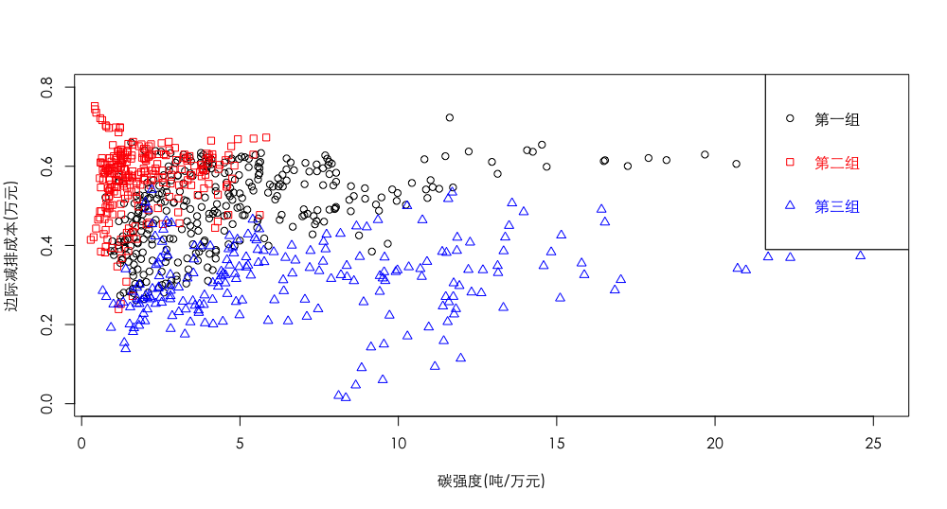

图4.1 各组的边际减排成本与碳强度分布散点图

表4.1展示了不同组别中各个变量的平均值，从表中可以明显看出，不同组别中的边际减排成本和碳强度存在较大差别。为了进一步证明这个结论，可以用Kruskal-Wallis检验对三组样本的边际减排成本进行比较，它可以用来比较多个总体的中位数是否相等，检验的零假设是三组样本的总体中位数相等。表4.2的下半部分展示了检验的结果，说明三组样本的边际减排成本总体均值存在差异。

表4.2 三个城市组在五个变量下的平均值和边际减排成本的Kruskal-Wallis检验结果

|  |  |  |  |  |
| --- | --- | --- | --- | --- |
| **变量** | **第一组** | **第二组** | **第三组** | |
| 边际减排成本 | 0.4944 | 0.5675 | 0.3151 | |
| 碳强度 | 4.9631 | 1.9337 | 7.2138 | |
| 能源消耗结构 | 0.5358 | 0.5944 | 0.5363 | |
| 重工业占比 | 0.5160 | 0.5043 | 0.5222 | |
| 城市化程度 | 0.4566 | 0.4627 | 0.4804 | |
| **边际减排成本的Kruskal-Wallis检验（零假设：三组城市的总体总中位数相等）** | | | | |
| Kruskal-Wallis 值 | | | | 404.480 |
| *p*值 | | | | 0.000 |

4.2 模型形式

根据图4.1中边际减排成本与碳强度的LOWESS估计结果，二者之间存在明显的非线性关系，所以本文主要用以下五种非线性函数模型来对每组数据进行拟合。

（1）二次函数模型

二次函数模型的具体函数形式为：

, (4.1)

其中，代表第个城市在第年的边际减排成本，表示第个城市在第年的碳强度，表示第个城市的其他影响变量在第年的值，代表时间效应，代表误差项。

在该函数形式中，碳强度以及碳强度的平方都将被计入模型，

（2）对数函数模型

对数函数模型的具体形式：

, (4.2)

公式中的变量含义与公式（4.1）中的相同，区别在于：将碳强度的平方从模型中删除，且将碳强度取对数后计入模型。

（3）指数函数模型

为了估计指数函数模型：，需要先将模型等式两边取对数，取对数之后得到的指数函数估计模型为：

, (4.3)

这里，因变量边际减排成本取了对数，而碳强度和其他变量的形式都没有发生变化。

（4）幂函数模型

要估计幂函数模型的参数值，先将模型等式两边都取对数，之后可得到幂函数估计模型为：

, (4.4)

从公式（4.4）中可以看到，因变量边际减排成本和自变量碳强度都取了对数形式，其他变量的形式没有发生变化。

（5）考虑协变量的幂函数模型

将所有变量都取对数，得到的估计模型为：

, (4.5)

公式中各变量代表的含义与公式（4.1）相同。

4.3 实证结果

在本小节中，首先使用五个模型分别对三组的边际减排成本与碳强度数据和所有协变量进行全模型拟合，根据AIC和BIC信息准则来选择最适合每组数据的模型，并在选定的模型内通过逐步回归依次将协变量加入模型，最后综合考虑变量的显著性、模型的拟合优度等来选择最优的边际减排成本影响因素模型。

（1）第一组城市模型选择和估计结果

将第一组城市的边际减排成本与碳强度以及所有的协变量数据分别用上节中提到的五种模型进行拟合，并分别计算每种模型的AIC值和BIC值。图4.2是根据五个估计模型得到的AIC和BIC值。根据图中结果可看出，模型2的AIC和BIC信息准则值都是最小，即可使用对数函数模型来对第一组城市数据进行进一步估计。

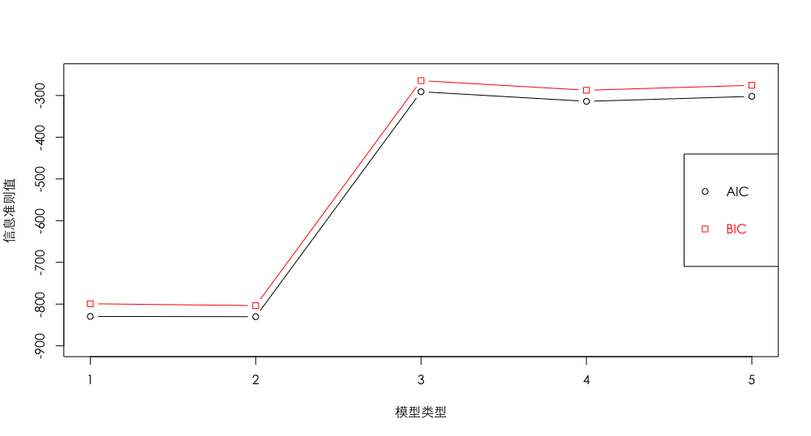

图4.2 五种模型对第一组城市数据拟合的AIC和BIC值

确定了拟合模型之后，可以将协变量依次放入模型中进行分析。表4.3是进行逐步回归的参数估计结果表，表格的上半部分是估计出来的系数值，下半部分是每个估计步骤的AIC和BIC信息准则值，可以为变量选择提供依据。第一步中只包含碳强度及其二次方形式，估计结果显示碳强度取对数之后的估计系数在0.01的水平下是显著的，且估计值为正，说明边际减排成本曲线有一个向上倾斜的趋势。第二步至第四步将能源消耗结构、重工业占比、城市化程度三个协变量分别放入模型中，第五步中进一步考虑了时间因素对于边际减排成本的影响。第二步至第五步的回归结果都显示取对数后的碳强度的估计系数在0.01的显著性水平下都是显著的，且系数值与第一步中得到的系数估计值非常接近。

表4.3 第一组城市进行逐步回归的参数估计结果

|  |  |  |  |  |  |
| --- | --- | --- | --- | --- | --- |
| **因变量：边际减排成本** | **第一步** | **第二步** | **第三步** | **第四步** | **第五步** |
| Ln(碳强度) | 0.076*** | 0.088*** | 0.091*** | 0.090*** | 0.086*** |
| 能源消耗结构 |  | 0.101*** | 0.104*** | 0.036* | 0.039** |
| 重工业占比 |  |  | -0.084 | -0.146*** | -0.118** |
| 城市化程度 |  |  |  | -0.260*** | -0.250*** |
| 年份 |  |  |  |  | -0.002 |
| 常数项 | 0.391*** | 0.32*** | 0.358*** | 0.547*** | 5.103* |
| AIC | -686.903 | -704.063 | -704.731 | -829.584 | -830.307 |
| BIC | -675.506 | -688.867 | -685.735 | -806.789 | -803.713 |

注：回归系数*t*检验的显著性符号含义：***代表*p*值小于0.01，**代表*p*值小于0.05，*代表*p*值小于0.1。

根据AIC值应该选择第五步的估计结果作为第一组城市数据的最终估计模型，根据BIC值应该选择第四步的估计结果作为第一组城市数据的最终估计模型。由于第五步中的时间变量没有通过显著性检验，所以对第一组边际减排成本的影响因素分析选择了第四步的估计结果。

选择了最终估计模型，可以对第一组城市的边际减排成本影响因素进行分析。首先考虑碳强度对边际减排成本的影响，在该组样本中，碳强度减小1%时，边际减排成本会相应减小0.09%；能源消耗结构越高，相应的边际减排成本就越高；重工业占比和城市化程度越高，边际减排成本就越低。

（2）第二组城市模型选择和估计结果

与第一组选择估计模型的方式相同，首先将第二组所有城市的数据利用五个模型分别进行拟合并得到AIC和BIC信息准则值，根据二者的值来确定用来估计的模型。图4.3是对第二组数据进行拟合后的AIC和BIC值，由此可知应选择对数函数模型来拟合数据。

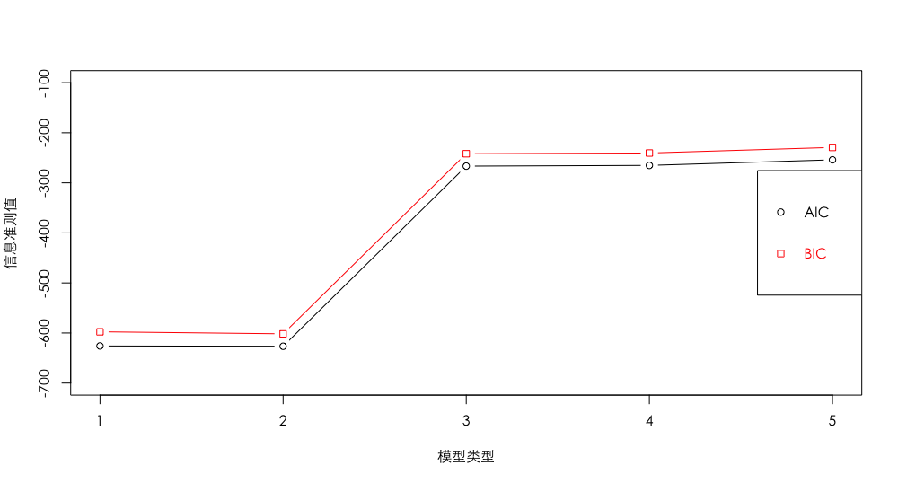

图4.3 五种模型对第二组城市数据拟合的AIC和BIC值

确定使用对数函数模型来对数据进行拟合之后，同样使用逐步回归的方法将各个协变量以及时间趋势放入模型中，得到的逐步回归的估计结果如表4.4所示。在第一步至第四步中，对数化后的碳强度的估计系数都为正且较接近，都通过了水平为0.05的显著性检验，说明在这组城市数据中边际减排成本曲线有一个向上倾斜的趋势。

表4.4 第二组城市进行逐步回归的参数估计结果

|  |  |  |  |  |  |
| --- | --- | --- | --- | --- | --- |
| **因变量：边际减排成本** | **第一步** | **第二步** | **第三步** | **第四步** | **第五步** |
| Ln(碳强度) | 0.020** | 0.026*** | 0.027*** | 0.028*** | 0.012 |
| 能源消耗结构 |  | -0.078*** | -0.097*** | -0.057** | -0.022 |
| 重工业占比 |  |  | -0.259*** | -0.391*** | -0.332*** |
| 城市化程度 |  |  |  | 0.140*** | -0.152*** |
| 年份 |  |  |  |  | -0.009*** |
| 常数项 | 0.558*** | 0.602*** | 0.744*** | 0.721*** | 18.253*** |
| AIC | -536.228 | -542.803 | -558.191 | -596.224 | -626..463 |
| BIC | -525.628 | -528.670 | -540.524 | -575.024 | -601.729 |

注：回归系数*t*检验的显著性符号含义：***代表*p*值小于0.01，**代表*p*值小于0.05，*代表*p*值小于0.1。

如果根据AIC和BIC准则最终应该选择第五步的估计结果即将所有变量都计入模型进行分析，但是第五步中的碳强度和城市化程度这两个变量均未能通过显著性检验，所以选择第四步的估计结果进行边际减排成本的影响因素分析。

根据第四步的回归结果可以知道，碳强度每减小1%，边际减排成本相应减小0.03%；能源消耗结构和重工业占比越高，相应的边际减排成本就越低；城市化程度越高，边际减排成本就越高。

（3）第三组城市模型选择和估计结果

对于第三组数据的拟合模型选择，根据图4.4结果，仍旧选择对数函数模型来对数据进行拟合。接着使用逐步回归依次将各个变量计入模型得到的回归结果为表4.5，根据表4.5中逐步回归的AIC和BIC值，最终选择第五步的估计结果进行边际减排成本的影响因素分析。虽然在第五步中，城市化程度这个变量未能通过水平为0.1的显著性检验，但它能比第一步中只用碳强度这个变量进行估计得到更多有用的信息，所以选择将所有变量计入模型进行分析。

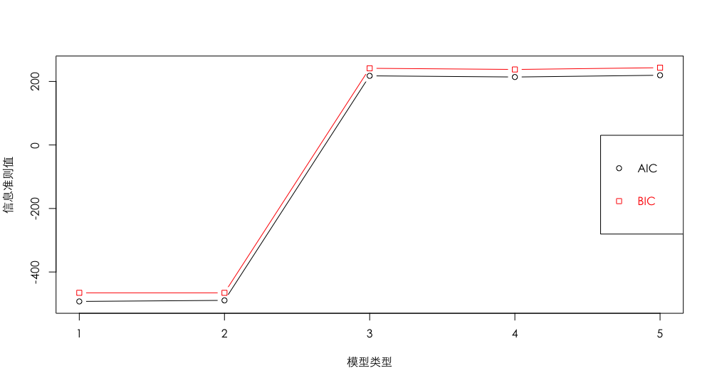

图4.4 五种模型对第三组城市数据拟合的AIC和BIC值

表4.5 第三组城市进行逐步回归的参数估计结果

|  |  |  |  |  |  |
| --- | --- | --- | --- | --- | --- |
| **因变量：边际减排成本** | **第一步** | **第二步** | **第三步** | **第四步** | **第五步** |
| Ln(碳强度) | 0.028*** | 0.019** | 0.020* | 0.017 | -0.018* |
| 能源消耗结构 |  | 0.074** | 0.075** | 0.066* | 0.090*** |
| 重工业占比 |  |  | -0.005 | -0.0178 | 0.174** |
| 城市化程度 |  |  |  | -0.022 | -0.016 |
| 年份 |  |  |  |  | -0.018*** |
| 常数项 | 0.267*** | 0.242*** | 0.245*** | 0.270*** | 35.258*** |
| AIC | -413.612 | -416.078 | -414.083 | -412.503 | -489.312 |
| BIC | -403.431 | -402.504 | -397.115 | -392.141 | -465.563 |

注：回归系数*t*检验的显著性符号含义：***代表*p*值小于0.01，**代表*p*值小于0.05，*代表*p*值小于0.1。

在第五步的估计参数值可以看出，在这一组中，边际减排成本与碳强度呈反向变化的关系，碳强度每增加1%，会使得边际减排成本平均减少0.018%；能源消耗结构和重工业占比越高，边际减排成本就越高；随着年份的增加，边际减排成本在降低。

（4）三组城市的边际减排成本影响因素比较

根据边际减排成本将城市分成三组后，针对三组数据的特征对边际减排成本的影响因素进行分析。表4.6列出了分别对三组数据进行模型拟合后得到的参数估计结果，利用表4.6结果进行比较且根据上文对每组碳强度的比较结果可知：第一组和第二组的平均碳强度要小于第三组，这时候边际减排成本受到碳强度的正向影响，说明在碳强度较低的情况下，碳强度每降低一个百分比，边际减排成本也会减少相应的比例；而在碳强度较高的情况下，边际减排成本会受到它的负向影响，即随着碳强度的减少，减少一单位二氧化碳所需要的成本在增加。

表4.6 三组城市的边际减排成本影响因素比较

|  |  |  |  |
| --- | --- | --- | --- |
| **因变量：边际减排成本** | **第一组** | **第二组** | **第三组** |
| Ln(碳强度) | 0.090*** | 0.028*** | -0.018* |
| 能源消耗结构 | 0.036* | -0.057** | 0.090*** |
| 重工业占比 | -0.146*** | -0.391*** | 0.174** |
| 城市化程度 | -0.260*** | 0.140*** | -0.016 |
| 年份 |  |  | -0.018*** |
| 常数项 | 0.547*** | 0.721*** | 35.258*** |

注：回归系数*t*检验的显著性符号含义：***代表*p*值小于0.01，**代表*p*值小于0.05，*代表*p*值小于0.1。

第5章 结论

本文尝试对二氧化碳的边际减排成本影响因素进行分析。首先根据中国73个城市从2002年到2012年的边际减排成本；在第二步中，根据Wang et al. [24]的文章将73个城市分为三个组；第三步中，分别在组内利用模型对数据进行拟合，以此估计影响二氧化碳边际减排成本的因素。模型的初步选择利用了边际减排成本与碳强度之间的非线性关系，最终根据AIC和BIC信息准则确定了三组数据的最佳拟合模型都为对数函数模型。

综合三组模型的估计结果，可以得出结论：在碳强度较低的情况下，减小一单位二氧化碳所需的成本随着碳强度的降低而降低；在碳强度较高的情况下，减小一单位二氧化碳所需的成本随着碳强度的降低而增加。这对于当前中国的碳排放情况而言，如果未来几年中国的碳强度仍然维持在一个较高的水平，那么必须承担更高的减排成本；如果各个城市能按照“十三五”的规划将碳排放下降到一个正常甚至较低的水平，那么所需要的边际减排成本也会降低。

由于本文的结论和方法在很大一部分程度上依赖于估计得到的边际减排成本，以及根据边际减排成本对城市进行的分类。如果采用不同的边际减排成本估计方法，最终得出的城市分类可能会存在偏差，则最终模型估计结果也会存在不同。因此研究可进一步改进边际减排成本的估计办法，同时考虑加入更多的边际减排成本的潜在影响因素。

参考文献

[1] Xianbing Liu, Yongbin Fan, Can Wang. An estimation of the effect of carbon pricing for , mitigation in China’s cement industry[J]. Applied Energy, 2017, 185:671-686.

[2] P Zhou, L Zhang, D.Q. Zhou, WJ Xia. 2013. Modeling economic performance of interprovincial , emission reduction quota trading in China[J]. Applied Energy, 2013, 112(16):1518-1528.

[3] Limin Du, Aoife Hanley, Chu Wei, 2015. Estimating the Marginal Abatement Cost Curve of , Emissions in China: Provincial Panel Data Analysis[J]. Energy Economics, 2015, 48:217-229.

[4] Yue-Jun Zhang, Ao-Dong Wang, Weiping Tan, 2015. The impact of China's carbon allowance allocation rules on the product prices and emission reduction behaviors of ETS-covered enterprises[J]. Energy Policy, 2015, 86(1):176-185.

[5] Youguo Zhang. Provincial responsibility for carbon emissions in China under different principles[J]. Energy Policy, 2015, 86:142-153.

[6] Wen-Jing Yi, Le-Le Zou, Jie Guo, Kai Wang, Yi-Ming Wei. How can China reach its , intensity reduction targets by 2020? A regional allocation based on equity and development[J]. Energy Policy, 2011, 39(5):2407-2415.

[7] Weidong Chen, Qing He. Intersectoral burden sharing of , mitigation in China in 2020[J]. Mitigation & Adaptation Strategies for Global Change, 2016, 21(1):1-14.

[8] Limin Du, Aoife Hanley, Chu Wei, 2015. Marginal Abatement Costs of Carbon Dioxide Emissions in China: A Parametric Analysis[J]. Environmental & Resource Economics, 2015, 61(2):191-216.

[9] Kai Tang, Lin Yang, Jianwui Zhang. Estimating the regional total factor efficiency and pollutants’ marginal abatement costs in China: A parametric approach[J]. Applied Energy, 2016, 184:230-240. [10] K Wang, L Che, C Ma, YM Wei. The shadow price of  emissions in China's iron and steel industry[J]. Science of the Total Environment, 2017, 598:272-281.

[11] Chu Wei, Jinlan Ni, Limin Du. Regional allocation of carbon dioxide abatement in China[J]. China Economic Review, 2012, 23(3):552-565.

[12] 刘明磊, 朱磊, 范英. 我国省级碳排放绩效评价及边际减排成本估计:基于非参数距离函数方法[J]. 中国软科学, 2011(3):106-114.

[13] 宋杰鲲, 曹子建, 张凯新. 我国省域二氧化碳影子价格研究[J]. 价格理论与实践, 2016(6):6-11.

[14] 陈德湖, 潘英超. 我国二氧化碳的边际减排成本与区域差异:基于方向距离函数的研究[J]. 2016.

[15] 魏楚. 中国城市边际减排成本及其影响因素[J]. 世界经济, 2014(7):115-141.

[16] Jianxin Wu, Yanrui Wu, Bing Wang. Environmental Efficiency and the Optimal Size of Chinese Cities[J]. Social Science Electronic Publishing, 2017, 25.

[17] Rolf Färe, Shawna Grosskopf. Directional distance functions and slacks-based measures of efficiency[J]. European Journal of Operational Research, 2010, 200(1):320-322.

[18] Rolf Färe, Shawna Grosskopf, C.A.Knox Lovell, Suthathip Yaisawarng. Derivation of Shadow Prices for Undesirable Outputs: A Distance Function Approach[J]. Review of Economics & Statistics, 1993, 75(2):374-380.

[19] Rolf Färe, Shawna Grosskopf, Dong-Woon Noh, William Weber. Characteristics of a polluting technology: theory and practice[J]. Journal of Econometrics, 2005, 126(2):469-492.

[20] 刘宇,吕郢康,周梅芳. 投入产出法测算排放量及其影响因素分析[J]. 中国人口·资源与环境, 2015, 25(9):21-28.

[21] Bin Xu, Boqiang Lin. Assessing , emissions in China's iron and steel industry: A nonparametric additive regression approach[J]. Renewable & Sustainable Energy Reviews, 2017, 72:325-337.

[22] Haitao Zheng, Jie Hu, Rong Guan, Shanshan Wang. Examining Determinants of  Emissions in 73 Cities in China[J]. Sustainability, 2016, 8(12):1296.

[23] IPCC 2006. IPCC Guidelines for National Greenhouse Gas Inventories. Institute for Global Environmental Strategies[J]. Architectural Journal, 2006.

[24] Shanshan Wang, Haitao Zheng, Jie Hu. Generalized Environmental Kuznets Curve of Chinese cities: A Semi-parametric Additive Finite Mixture Model. 2017 international conference on Energy Finance. 2017, May 25-27, Hangzhou, China.